工信部部长金壮龙在“部长通道”回应工业稳增长、提升和改造传统产业、5G发展等相关热点问题
来源：新华网、央视新闻
3月5日，十四届全国人大一次会议开幕会结束后，今年全国两会首场“部长通道”采访活动正式开启。工业和信息化部部长金壮龙第一位走上“部长通道”，就推动工业稳增长、提升和改造传统产业、今年5G发展目标和工作重点等热点问题回答媒体记者提问。
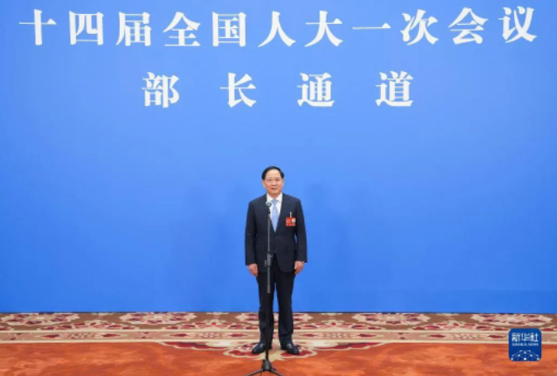
01、谈推动工业稳增长
新华社记者：金部长您好，我是新华社记者。我的问题是关于工业经济运行情况的。《政府工作报告》强调，要突出做好稳增长、稳就业、稳物价工作。请问，当前工业经济运行情况如何？能否介绍一下将采取哪些措施进一步推动工业稳增长？
金壮龙：首先，感谢媒体朋友们对工业和信息化部的关心和支持。大家都知道，2022年我国经济发展遇到了不少困难和挑战。在以习近平同志为核心的党中央坚强领导下，各地区、各部门同心协力、攻坚克难，我国工业经济总体回稳向好。工业增加值首次突破了40万亿大关，规模以上工业增加值同比增长了3.6%，工业在宏观经济大盘中的“压舱石”作用进一步显现。其中，制造业增加值在整个GDP中占27.7%，我国制造业连续13年居世界首位。
大家很关心今年的经济发展情况。从经济运行态势分析，今年1月份、2月份，制造业采购经理指数（PMI）都在50%以上，说明制造业处于景气区间。从企业的用电、用工、物流这些指标分析，我国工业处于回升向好态势。
刚才《政府工作报告》已经部署了今年的经济发展任务，我们将认真贯彻落实好。今年工业经济发展有不少有利因素，疫情防控取得重大决定性胜利，存量政策、增量政策叠加发力，会进一步释放市场主体活力、释放居民消费潜力、释放产业升级动力。今年工业经济有望回升向好，对此我们充满信心。
下一步，我们重点抓好以下几项工作：
第一，促进重点行业的增长。工业行业中有一部分行业规模比较大，占GDP比重在1%以上，比如电子、汽车、钢铁、有色、石化等行业。这些行业对稳增长十分重要，我们要千方百计、想方设法稳住这些行业。
第二，加大投资。“十四五”系列规划已经部署了很多重大工程、重大项目，我们要实施好，形成更多实物工作量。推进产融合作，鼓励金融机构、资本市场加大对制造业的支持力度。充分发挥政府产业投资基金的引导作用，带动社会资本加大投入。同时，做好外资项目的服务和保障，鼓励外资扩大在华投资。
第三，扩大消费。首先要稳住新能源汽车大宗消费，同时继续开展智能家电、绿色建材下乡活动。推动制造业“三品”行动，就是增品种、提品质、创品牌。
第四，发挥地方积极性。支持东部地区加快发展先进制造业，巩固提升出口优势。支持中西部地区积极承接产业转移，打造新的增长极。支持东北地区加快传统产业改造升级，发展战略性新兴产业。同时，发挥京津冀、长三角、粤港澳大湾区等协同效应。今年有个好现象，各个地方对制造业投资进一步加大。我们要鼓励工业大省勇挑大梁，支持各地加大制造业发展，为稳增长多做贡献。
谢谢大家。
02、谈提升和改造传统产业
中央广播电视总台记者：中央经济工作会议提出提升传统产业在全球产业分工中的地位和竞争力。请问金部长，工信部在提升和改造传统产业方面有哪些举措？
金壮龙：我国传统产业体量大，在制造业中占比超过80%。传统产业是现代化产业体系的基底，传统产业的改造升级直接关乎现代化产业体系建设全局。我们认真贯彻落实中央经济工作会议精神，正在加强顶层谋划，研究制定加快推进传统产业改造升级的指导意见。大的方向是聚焦高端化、智能化、绿色化，使我国传统产业从中低端向中高端迈进。下一步重点在以下三个方面发力。
在高端化方面，一手抓基础支撑，一手抓高端装备引领，也就是说一个“顶天”，一个“立地”，重点实施好两大工程。一是产业基础再造工程，这是中央经济工作会议部署的，我们要突破一批基础元器件、基础零部件、基础软件、基础材料和基础工艺。二是实施重大技术装备攻关工程，要在大飞机、工业母机、深海装备、医疗装备、农机装备等重点领域突破一批标志性的重点产品。
在智能化方面，我们有顶层规划，要实施“十四五”智能制造发展规划。聚焦制造业重点产业，以智能制造为主攻方向，打造一批智能工厂，打造一批智慧供应链。
在绿色化方面，总体上是“1+4”，“1”即总方案，工业领域碳达峰方案；“4”即四个行业，钢铁、有色、建材、石化化工，这四个行业都制定了碳达峰方案。通过顶层设计我们已经明确了工业碳达峰的目标、任务、途径和措施，下一步就是要一件一件抓落实。这里有几个举措：首先，实施节能减碳重大工程、重大项目，打造一批绿色工厂、绿色园区、绿色供应链。同时要推广应用节能减碳技术，做大绿色环保产业。另外，要提高资源综合利用水平，比如大家关心的新能源汽车动力电池和废钢、废纸这些资源的综合利用水平。
谢谢大家。
03、谈今年5G发展目标和工作重点
新京报贝壳财经记者：5G是新基建之首，大家对5G带来的改变充满期待。请问，今年5G发展有何目标？工作重点是什么？谢谢。
金壮龙：大家非常关心5G的发展，我国移动通信走过了2G跟随、3G突破、4G同步、5G引领的发展历程。可以这么说，现在已经进入5G时代，我国已经建成了规模最大、技术最先进的5G网络，现在我国5G发展已经走在世界前列。基础设施方面，以5G基站为例，我国已经建成了超过234万个5G基站。从应用方面来说，比如5G移动电话用户已经超过了5.75亿用户；在行业应用方面，大家知道我们国民经济有97个大类，一半以上用了5G。大家用得比较好的，比如在采矿、港口、电力、大飞机制造等都应用了5G。
下一步的重点是保持5G良好发展势头，具体举措用三个字概括：建、用、研。
“建”就是多建基站，今年将新建开通5G基站60万个，今年将超过290万个基站。建了基站以后，重点在几个方面改善，在城市地区，现在很多城市已经有5G，我们主要是要覆盖得更好。在农村地区，现在实现了县县通5G，下一步继续延伸，这样就覆盖的更广，在工业园区要覆盖的更深。
“用”即扩大5G应用，要实施“5G+”行动计划。刚才说国民经济的大类中要扩大应用规模，除此之外还要在制造业上下更大功夫。“5G+工业互联网”的赋能对制造业跨越式发展非常重要，我们计划“十四五”期间建1万个以上的5G工厂。
“研”，从5G发展过程来看，发挥好政府、企业、研究机构的作用，现在看来效果很好，所以我们正在总结推广5G经验，支持产业界组建了6G推进组，代号“IMT-2030 ( 6G)推进组”，这个推进组已经在开展工作，我们要发挥超大规模市场优势和产业体系完备的优势，产学研用集中发力，加强国际合作，加快6G研发。
谢谢大家。

